|  |  |
| --- | --- |
|  | МИНИСТЕРСТВО ОБРАЗОВАНИЯ И НАУКИ РОССИЙСКОЙ ФЕДЕРАЦИИ  Федеральное государственное бюджетное образовательное учреждение  высшего образования  «Магнитогорский государственный технический университет им. Г.И. Носова» |



УТВЕРЖДАЮ:

Директор института/

 Энергетики и автоматизированных систем

_ _____________С.И.Лукьянов

«_20_»_сентября_2017 г.

**РАБОЧАЯ ПРОГРАММА ДИСЦИПЛИНЫ**

**Технологические датчики**

Направление подготовки

**11.03.04 «Электроника и наноэлектроника»**

Направленность (профиль/ специализация) программы

«Промышленная электроника»

Уровень высшего образования – бакалавриат

Программа подготовки – академический бакалавриат

Форма обучения

Заочная

|  |  |
| --- | --- |
| Институт | энергетики и автоматизированных систем |
| Кафедра | электроники и микроэлектроники |
| Курс | 3 |
|  |  |

Магнитогорск

2017 г.

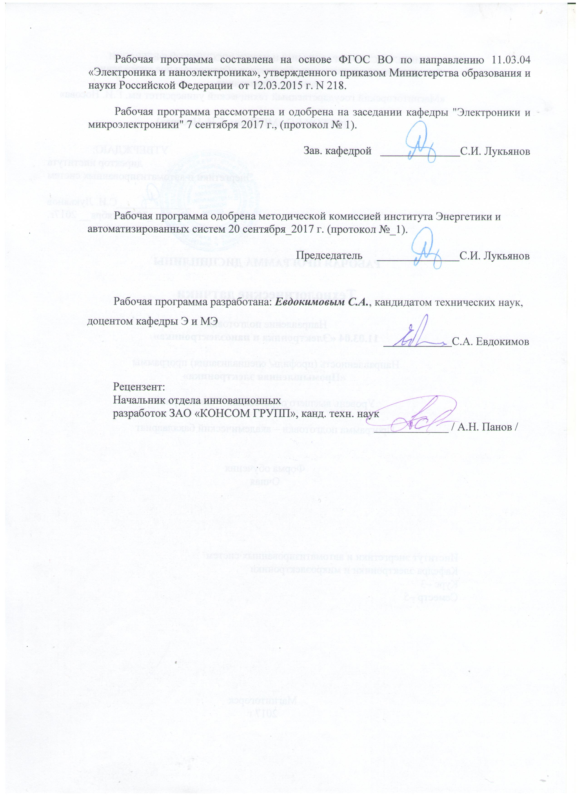

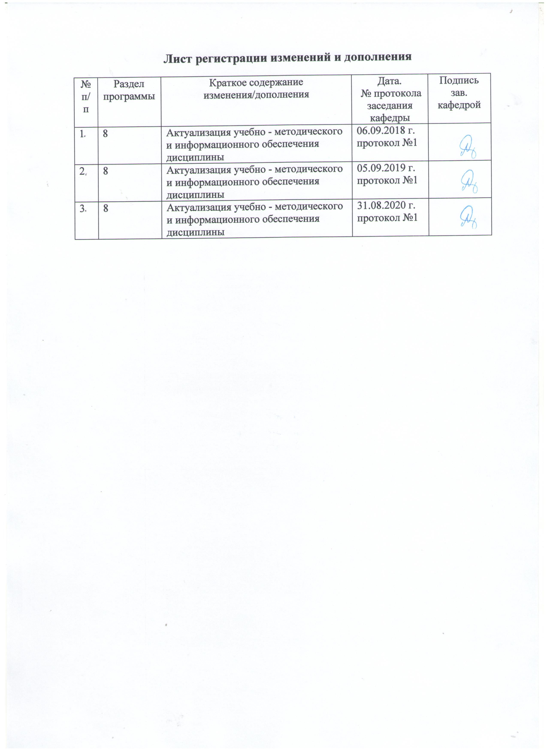**1 Цели освоения дисциплины**

Освоение современных методов и средств измерения наиболее распространенных и используемых на практике электрических и неэлектрических величин. Изучение основных видов датчиков промышленного и бытового применения, а также физических принципов и явлений, лежащих в основе их работы. Умение анализировать применимость различных типов датчиков, а также технико-экономические показатели их применения в конкретных условиях.

Задачи дисциплины **–** усвоение студентами:

- общих сведений о методах и средствах измерения различных электрических и неэлектрических величин;

- основных физические принципов, лежащих в основе работы датчиков;

- особенностей конструктивных решений реализации датчиков для различных физических и химических явлений;

- основных технологических приемов при производстве датчиков;

- методик обоснованного выбора датчиков для конкретных условий.

**2 Место дисциплины в структуре образовательной программы подготовки бакалавра**

Дисциплина «Технологические датчики» входит в вариативную часть образовательной программы подготовки бакалавров заочной формы обучения по направлению 11.03.04 «Электроника и наноэлектроника», является дисциплиной по выбору и преподаётся на пятом курсе в течение зимней и летней сессий. Для изучения курса требуется знание следующих дисциплин: «Физика», «Метрология, стандартизация и технические измерения», «Материалы и элементы электронной техники», «Физические основы электроники».

Студент, приступивший к изучению дисциплины «Технологические датчики» должен:

**знать:**

- фундаментальные законы природы и основные физические законы в области механики, термодинамики, электричества и магнетизма, оптики и атомной физики;

- основные химические понятия и законы;

- основы метрологии, основные методы и средства измерения физических величин;

- классификацию твердых тел на металлы, полупроводники и диэлектрики с точки зрения зонной теории;

- основные электрические, магнитные и оптические свойства твердых тел, механизмы протекания тока;

- физические и физико-химические основы технологии производства изделий электроники и наноэлектроники, физико-технологические и экономические ограничения интеграции и миниатюризации электронной компонентной базы;

- элементную базу аналоговой и цифровой техники, принцип действия и методы расчета элементов аналоговых и цифровых интегральных схем;

**уметь:**

- применять математические методы, физические и химические законы для решения практических задач;

- применять методы и средства измерения физических величин;

- применять методы расчета параметров и характеристик, моделирования и проектирования приборов и устройств вакуумной, плазменной, твердотельной, микроволновой и оптической электроники и наноэлектроники;

- осуществлять выбор элементной базы аналоговых и цифровых интегральных схем и технологии их изготовления в зависимости от требований к электрическим характеристикам;

**владеть:**

- навыками практического применения законов физики, химии и экологии;

- методами обработки и оценки погрешности результатов измерений;

- сведениями о технологии изготовления материалов и элементов электронной техники, об основных тенденциях развития электронной компонентной базы;

- методами экспериментальных исследований параметров и характеристик материалов, приборов и устройств вакуумной, плазменной, твердотельной, микроволновой и оптической электроники и наноэлектроники, современными программными средствами их моделирования и проектирования;

- навыками работы с информационными базами данных об отечественных и зарубежных электронных компонентах.

Дисциплина «Технологические датчики» является предшествующей для освоения следующих дисциплин образовательной программы подготовки бакалавра: «Системы сбора, и обработки и передачи информации», «Автоматизированный электропривод», «Методы и средства диагностирования электронных систем», «АСУ технологическими объектами», «Технические средства микропроцессорных систем».

**3 Компетенции обучающегося, формируемые в результате освоения дисциплины (модуля), и планируемые результаты обучения**

В результате освоения дисциплины (модуля) «Технологические датчики» обучающийся должен обладать следующими компетенциями:

|  |  |  |  |  |
| --- | --- | --- | --- | --- |
| Структурный элемент компетенции | Уровень освоения компетенции | | | |
| Пороговый уровень | | Средний уровень | Высокий уровень |
| Способность строить простейшие физические и математические модели приборов, схем, устройств и установок электроники и наноэлектроники различного функционального назначения, а также использовать стандартные программные средства их компьютерного моделирования (ПК-1) | | | | |
| Знать: | - тенденции и перспективы развития электроники и наноэлектроники, а также смежных областей науки и техники;  - передовой отечественный и зарубежный научный опыт в профессиональной сфере деятельности. | - различные системы классификации датчиков первичной информации;  - физические процессы, лежащие в основе работы датчиков различного типа. | | - основные способы согласования схем датчиков и аппаратуры обработки информации. |
| Уметь: | - производить обоснованный выбор датчиков первичной информации для различных практических задач;  - разрабатывать или выбирать схемы согласования для датчиков различного типа; | - предлагать новые области научных исследований и разработок, новые методологические подходы к решению задач в профессиональной сфере деятельности;  - использовать современные информационные и компьютерные технологии, средства коммуникаций, способствующие повышению эффективности научной и образовательной сфер деятельности; | | - разрабатывать физические и математические модели приборов, и устройств электроники и наноэлектроники;  - производить расчеты предложенных схемных решений;  - анализировать применимость различных типов датчиков, а также технико-экономические показатели их применения в конкретных условиях; |
| Владеть: | - сведениями о новейших и перспективных датчиках. | - навыками разработки систем сбора информации о различных агрегатах с применением датчиков разного типа. | | - методами математического моделирования приборов и технологических процессов с целью оптимизации их параметров. |

**4 Структура и содержание дисциплины (модуля)**

Общая трудоемкость дисциплины составляет 3 зачетных единиц 108 акад. часов, в том числе:

– контактная работа – 8,7 акад. часа:

– аудиторная – 8 акад. часов;

– внеаудиторная – 0,7 акад. часа;

– самостоятельная работа – 95,4 акад. часа;

- подготовка к зачету – 3,9 акад. часа.

|  |  |  |  |  |  |  |  |  |
| --- | --- | --- | --- | --- | --- | --- | --- | --- |
| Раздел/тема  дисциплины | курс | Аудиторная контактная работа  (в акад. часах) | | | Самостоятельная работа  (в акад. часах) | Вид самостоятельной работы | Формы текущего  контроля  успеваемости и промежуточной аттестации | Код и структурный  элемент компетенции |
| лекции | лабораторные  занятия | практич. занятия |
| 1. Введение |  |  |  |  |  |  |  |  |
| 1.1. Общие вопросы создания систем сбора данных. Классификация датчиков. Основные характеристики датчиков. Физические принципы работы датчиков. | 5 | 0,3 |  |  | 8 | Чтение лекций, просмотр презентаций. Чтение дополнительной литературы. |  | *ПК-1 – зув* |
| 1.2. Оптические компоненты датчиков. Интерфейсные электронные схемы. | 5 | 0,2 | 0,5 |  | 8,65 | Чтение лекций, просмотр презентаций. Чтение дополнительной литературы. | Устный опрос (собеседование), выполнение и защита заданий лабораторных работ. | *ПК-1 – зув* |
| 2. Датчики присутствия и движения. | 5 | 0,5 | 0,5  \1И |  | 11,25 | Чтение лекций, просмотр презентаций. Чтение дополнительной литературы. | Устный опрос (собеседование), выполнение и защита заданий лабораторных работ. | *ПК-1 – зув* |
| 3. Датчики скорости и ускорения. | 5 | 0,5 | 0,5 |  | 11,25 | Чтение лекций, просмотр презентаций. Чтение дополнительной литературы. | Устный опрос (собеседование), выполнение и защита заданий лабораторных работ. | *ПК-1 – зув* |
| 4. Датчики механического напряжения и давления. | 5 | 0,5 | 0,5 |  | 11,25 | Чтение лекций, просмотр презентаций. Чтение дополнительной литературы. | Устный опрос (собеседование), выполнение и защита заданий лабораторных работ. | *ПК-1 – зув* |
| 5. Расходомеры и датчики влажности. Акустические датчики. | 5 | 0,5 | 0,5  /1И |  | 11,25 | Чтение лекций, просмотр презентаций. Чтение дополнительной литературы. | Устный опрос (собеседование), выполнение и защита заданий лабораторных работ. | *ПК-1 – зув* |
| 6. Датчики температуры. | 5 | 0,5 | 0,5 |  | 11,25 | Чтение лекций, просмотр презентаций. Чтение дополнительной литературы. | Устный опрос (собеседование), выполнение и защита заданий лабораторных работ. | *ПК-1 – зув* |
| 7. Датчики световых и радиоактивных излучений. | 5 | 0,5 | 0,5 |  | 11,25 | Чтение лекций, просмотр презентаций. Чтение дополнительной литературы. | Устный опрос (собеседование), выполнение и защита заданий лабораторных работ. | *ПК-1 – зув* |
| 8. Химические датчики. Материалы и технологии изготовления датчиков. | 5 | 0,5 | 0,5 |  | 11,25 | Чтение лекций, просмотр презентаций. Чтение дополнительной литературы. | Устный опрос (собеседование), выполнение и защита заданий лабораторных работ. | *ПК-1 – зув* |
| **Итого по курсу** | **5** | **4** | **4/2И** |  | **95,4** |  | **Зачёт с оценкой – 3,9** |  |

**5. Образовательные и информационные технологии:**

В процессе преподавания дисциплины «Технологические датчики» применяются традиционная и модульно-компетентностная технологии. Лабораторные занятия проходят с использованием специализированного лабораторного оборудования как в традиционной форме, так и в интерактивной форме, где студентам заранее предлагается ознакомиться с информацией по теме занятия для подготовки вопросов преподавателю, таким образом, лабораторное занятие проходит по типу «вопросы–ответы–дискуссия». На части лабораторных занятий также применяются элементы занятия-визуализации, за счет представления части материала с помощью заранее подготовленных презентаций, слайдов с помощью мультимедийного оборудования.

Теоретический материал, освоенный студентами самостоятельно, закрепляется на лабораторных занятиях, на которых выполняются индивидуальные и групповые задания по пройденной теме. Часть занятий проводится в виде традиционных семинаров с целью более глубокого и полного усвоения теоретического материала по данной теме. Для этого студентам предлагается готовить доклады по рассматриваемой теме с дальнейшим обсуждением в ходе занятия (учебных дискуссий). На лабораторных занятиях также применяются метод контекстного обучения, работы в команде и метод case-study, позволяющие усвоить учебный материал путём выявления связей между конкретным знанием и его применением, а также анализа конкретных ситуаций и поиска решений в группе студентов. Защита результатов лабораторных заданий проходит в виде диалога преподавателя и студента, преподавателем задаются контрольные вопросы с целью выяснения глубины знаний студента по данному разделу, при этом пробелы в знаниях студента восполняются дополнительными пояснениями, комментариями преподавателя.

Самостоятельная работа студентов стимулирует студентов к самостоятельной проработке тем в процессе написания рефератов, подготовки к лабораторным занятиям и итоговой аттестации.

В качестве оценочных средств на протяжении семестра используются: устный опрос (собеседование) и практические задания, выполняемые на специализированном лабораторном оборудовании, защита полученных результатов.

**6 Учебно-методическое обеспечение самостоятельной работы студентов**

|  |  |  |  |
| --- | --- | --- | --- |
| Раздел  (тема дисциплины) | Вид самостоятельной  работы (№ темы) | Кол-во часов | Формы контроля |
| 1. Физические принципы работы датчиков. | - самостоятельное изучение литературных источников;  - подготовка сообщений и докладов. | 10,6 | Устный опрос (собеседование). |
| 2. Интерфейсные электронные схемы. | - самостоятельное изучение литературных источников;  - подготовка сообщений и докладов. | 10,6 | Устный опрос (собеседование). |
| 2. Датчики присутствия и движения. | - самостоятельное изучение литературных источников;  - подготовка к выполнению заданий лабораторных работ;  - оформление полученных результатов. | 10,6 | Выполнение практических заданий, защита результатов, устный опрос (собеседование). |
| 3. Датчики скорости и ускорения. | - самостоятельное изучение литературных источников;  - подготовка к выполнению заданий лабораторных работ;  - оформление полученных результатов. | 10,6 | Выполнение практических заданий, защита результатов, устный опрос (собеседование). |
| 4. Датчики механического напряжения и давления. | - самостоятельное изучение литературных источников;  - подготовка к выполнению заданий лабораторных работ;  - оформление полученных результатов. | 10,6 | Выполнение практических заданий, защита результатов, устный опрос (собеседование). |
| 5. Расходомеры и датчики влажности. Акустические датчики. | - самостоятельное изучение литературных источников;  - подготовка к выполнению заданий лабораторных работ;  - оформление полученных результатов. | 10,6 | Выполнение практических заданий, защита результатов, устный опрос (собеседование). |
| 6. Датчики температуры. | - самостоятельное изучение литературных источников;  - подготовка к выполнению заданий лабораторных работ;  - оформление полученных результатов. | 10,6 | Выполнение практических заданий, защита результатов, устный опрос (собеседование). |
| 7. Датчики световых и радиоактивных излучений. | - самостоятельное изучение литературных источников;  - подготовка к выполнению заданий лабораторных работ;  - оформление полученных результатов. | 10,6 | Семинарские занятия, устный опрос (собеседование). |
| 8. Химические датчики. Материалы и технологии изготовления датчиков. | - самостоятельное изучение литературных источников;  - подготовка сообщений и докладов. | 10,6 | Семинарские занятия, устный опрос (собеседование). |
| 9. Подготовка реферата. | - написание реферата. | 10,6 | Реферат. |
| **Итого по дисциплине** |  | **95,4** | **Зачёт с оценкой** |

***Примерный перечень заданий для выполнения контрольной работы:***

Контрольная работа выполняется в виде тестовых заданий по основным разделам. Часть заданий требует вставить пропущенное слово в определении, другие задания подразумевают выбор правильного варианта из нескольких представленных.

Примеры тестовых заданий:

*Вписать пропущенное слово.*

**Вопрос 1.**

Разность между показаниями прибора при прямом и обратном ходе стрелки называется _______________.

**Вопрос 2.**

Отношение перемещения указателя прибора к изменению значения измеряемой величины называется _______________.

**Вопрос 3.**

_____________ значение измеряемой величины – это значение, которое идеальным образом отражает в качественном и количественном отношении соответствующие свойства объекта.

**Вопрос 4.**

Наименьшее значение измеряемой величины, способное вызвать малейшее изменение показания прибора называется _________________.

**Вопрос 5.**

Максимально допустимая погрешность, выраженная в процентах от номинального значения шкалы называется _________________.

*Выбрать правильный вариант.*

**Вопрос 6.**

Какой из методов устранения переменных и монотонно изменяющихся систематических погрешностей самый эффективный.

Варианты ответов:

а) Анализ знаков.

б) Графический метод.

в) Дисперсионный анализ.

г) Критерий Аббе.

**Вопрос 7.**

Какие 4 метода используют для устранения постоянных систематических погрешностей.

Варианты ответов:

а) Замещения.

б) Рандомизации.

в) Дифференциальный.

г) Компенсации по знаку.

д) Противопоставление.

Полный перечень тестовых вопросов с эталонами правильных ответов в виде отдельного файла хранится у ведущего преподавателя.

***Методические указания для подготовки реферата:***

Для подготовки рефератов студентам предлагается самим в качестве темы выбрать способы и методы измерения конкретной физической величины. Рекомендуется приводить примеры применения различных датчиков в конкретных условиях. При написании реферата рекомендуется использовать информацию из литературных источников, интернет-ресурсов, технической литературы по промышленным образцам оборудования.

***Перечень рекомендуемой литературы:***

1. Музипов, Х. Н. Микроэлектронные датчики и оптические средства контроля : учебное пособие / Х. Н. Музипов, О. Н. Кузяков. — Тюмень : ТюмГНГУ, 2013. — 202 с. — ISBN 978-5-9961-0690-5. — Текст : электронный // Лань : электронно-библиотечная система. — URL: https://e.lanbook.com/book/41032 — Режим доступа: для авториз. пользователей.

2. Кашкаров, А. П. Датчики в электронных схемах: от простого к сложному / А. П. Кашкаров. — Москва : ДМК Пресс, 2013. — 200 с. — ISBN 978-5-94074-953-0. — Текст : электронный // Лань : электронно-библиотечная система. — URL: https://e.lanbook.com/book/50566 (дата обращения: 21.10.2020). — Режим доступа: для авториз. пользователей.

3. Мазин, В. Д. Датчики автоматических систем. Сборник задач : учебное пособие / В. Д. Мазин. — Санкт-Петербург : СПбГПУ, 2017. — 36 с. — ISBN 978-5-7422-5798-1. — Текст : электронный // Лань : электронно-библиотечная система. — URL: https://e.lanbook.com/book/105481 (дата обращения: 21.10.2020). — Режим доступа: для авториз. пользователей.

**7. Оценочные средства для проведения промежуточной аттестации**

**а) Планируемые результаты обучения и оценочные средства для проведения промежуточной аттестации:**

|  |  |  |
| --- | --- | --- |
| Структурный элемент  компетенции | Индикатор достижения компетенции | Оценочные средства |
| Способность строить простейшие физические и математические модели приборов, схем, устройств и установок электроники и наноэлектроники различного функционального назначения, а также использовать стандартные программные средства их компьютерного моделирования (ПК-1) | | |
| Знать | * тенденции и перспективы развития электроники и наноэлектроники, а также смежных областей науки и техники; * передовой отечественный и зарубежный научный опыт в профессиональной сфере деятельности.   - различные системы классификации датчиков первичной информации; - физические процессы, лежащие в основе работы датчиков различного типа.  - основные способы согласования схем датчиков и аппаратуры обработки информации. | **Перечень теоретических вопросов к зачёту:**  1. Ультразвуковые датчики присутствия.  2. Микроволновые детекторы движения.  3. Емкостные датчики присутствия.  4. Электростатические датчики движения.  5. Оптоэлектронные детекторы движения.  6. Потенциометрические датчики положения.  7. Гравитационные датчики положения.  8. Емкостные датчики положения.  9. Индуктивные и магнитные датчики положения.  10. Оптические датчики положения.  11. Ультразвуковые датчики положения.  12. Радары.  13. Датчики толщины и уровня.  14. Акселерометры.  15. Гироскопы.  16. Пьезорезистивные кабели.  17. Тензодатчики.  18. Тактильные чувствительные элементы.  19. Пьезоэлектрические датчики силы.  20. Ртутные датчики давления.  21. Сильфоны, мембраны, тонкие пластины.  22. Пьезорезистивные датчики давления.  23. Емкостные датчики давления.  24. Датчики переменного магнитного сопротивления.  25. Оптоэлектронные датчики давления.  26. Вакуумные датчики давления.  27. Датчики скорости потока по перепаду давления.  28. Ультразвуковые расходомеры.  29. Тепловые расходомеры.  30. Электромагнитные расходомеры.  31. Микрорасходомеры.  32. Детектор изменения скорости потока газа.  33. Кориолисовские расходомеры.  34. Расходомеры с мишенями.  35. Емкостные датчики влажности.  36. Резистивные датчики влажности.  37. Термисторные датчики влажности.  38. Гигрометры.  39. Фотодатчики.  40. Охлаждаемые детекторы.  41. Детекторы ИК-излучений.  42. Детекторы газового пламени.  43. Сцинтилляционные детекторы.  44. Ионизационные детекторы.  45. Терморезистивные датчики.  46. Термоэлектрические контактные датчики.  47. Полупроводниковые датчики температуры на основе р-п перехода.  48. Оптические датчики температуры.  49. Флуоресцентные датчики тепературы.  50. Интерферометрические датчики температуры.  51. Датчики на основе растворов, изменяющих цвет от температуры.  52. Акустические датчики температуры.  53. Пьезоэлектрические датчики температуры.  54. Акустические датчики. Микрофоны.  55. Твердотельные акустические детекторы.  56. Химические датчики прямого действия.  57. Составные химические датчики.  58. Химические детекторы в составе аналитических приборов.  59. Материалы изготовления датчиков.  60. Поверхностные технологии изготовления датчиков.  60. Нанотехнологии изготовления датчиков. |
| Уметь | - производить обоснованный выбор датчиков первичной информации для различных практических задач;  - предлагать новые области научных исследований и разработок, новые методологические подходы к решению задач в электроники;  - разрабатывать физические и математические модели приборов, и устройств электроники и  наноэлектроники;  - разрабатывать или выбирать схемы согласования для датчиков различного типа;  фессиональной  сфере деятельно-  сти;  - использовать современные информационные и компьютерные технологии, средства коммуникаций, способствующие повышению эффективности научной и образовательной сфер деятельности;   * производить расчеты предложенных схемных решений; * анализировать применимость различных типов датчиков, а также технико-   экономические показатели их применения в конкретных условиях; | **Примерные практические задания для зачёта:**  **Тема 1. Техника измерений.**  ***Вписать пропущенное слово:***  Вопрос 1.  Разность между показаниями прибора при прямом и обратном ходе стрелки называется _______________.  Вопрос 2.  Отношение перемещения указателя прибора к изменению значения измеряемой величины называется _______________.  Вопрос 3.  _____________ значение измеряемой величины – это значение, которое идеальным образом отражает в качественном и количественном отношении соответствующие свойства объекта.  ***Выбрать правильный вариант:***  Вопрос 4.  Какой из методов устранения переменных и монотонно изменяющихся систематических погрешностей самый эффективный.  Варианты ответов:  а) Анализ знаков.  б) Графический метод.  в) Дисперсионный анализ.  г) Критерий Аббе.  Вопрос 5.  Какие 4 метода используют для устронения постоянных систематических погрешностей.  Варианты ответов:  а) Замещения.  б) Рандомизации.  в) Дифференциальный.  г) Компенсации по знаку.  д) Противопоставление.  **Тема 2. Измерение температуры.**  ***Выбрать правильный вариант:***  Вопрос 1.  Какая из названных термопар выдерживает самую большую температуру.  Варианты ответов:  а) Хромель-копелевая.  б) Хромель-алюмелевая.  в) Вольфрам-реневая.  г) Платино-платинородиевая.  Вопрос 2.  Какой прибор используют в качестве эталона для интервала температур 13,81 – 903,89К.  Варианты ответов:  а) Термопара хромель-копель.  б) Медный термометр сопротивления.  в) Платиновый термометр сопротивления.  г) Термопара платино-платинородиевая.  Вопрос 3.  Чему будет равна суммарная термо ЭДС цепи, составленной из трёх различных проводников (смотри рисунок), если у всех одинаковая температура.  Варианты ответа:  а) Положительная.  б) Отрицательная.  в) Равна нулю.  г) Нет правильного ответа.    **Тема 3. Измерение давления.**  ***Выбрать правильный вариант:***  Вопрос 1.  Для каких измерений предназначен напорометры, тягомеры и тягонапоромеры.  Варианты ответа:  а) Для измерения высоких давлений.  б) Для измерения глубокого вакуума.  в) Для небольших избыточных и вакуумных давлений.  г) Для измерения небольших усилий.  Вопрос 2.  Кристаллы какого вещества не имеют пьезоэлектрического эффекта.  Варианты ответа:  а) Кварца.  б) Титана бария.  в) Аквамарин.  г) Турмалин.  **Тема 4. Измерение перепада давлений, скорости и расхода газа.**  ***Выбрать правильный вариант:***  Вопрос 1.  Какой недостаток не свойственен дифманометрам с использованием рабочей жидкости.  Варианты ответа:  а) Потеря части рабочей жидкости.  б) Запаздывание показаний.  в) Малые рабочие части.  г) Низкая чувствительность.  Вопрос 2.  Чем измеряют расход загрязнений жидкости или газа.  Варианты ответа:  а) Сопло.  б) Сегментная диафрагма.  в) Стандартная диафрагма.  г) Сопло Вентури.  **Тема 5. Измерение уровня.**  ***Выбрать правильный вариант:***  Вопрос 1.  Чем измерить уровень в ёмкостях с нефтепродуктами.  Варианты ответа:  а) Высокочастотный бесконтактный уровнемер.  б) Высокочастотный уровнемер.  в) Акустический уровнемер.  г) Ёмкостной уровнемер.  Вопрос 2.  Чем замерить уровень в бункере с сыпучими материалами (размер кусков 5 – 360 мм).  Варианты ответа:  а) Буйковый уровнемер.  б) Ёмкостной уровнемер.  в) Акустическим уровнемером.  г) Высокочастотный бесконтактный уровнемер.  **Тема 6. Измерение теплоты, теплоёмкости и влажности.**  ***Выбрать правильный вариант:***  Вопрос 1.  Почему нельзя измерить теплоёмкость газа в непроточном калориметре.  Варианты ответа:  а) Трудно выполнить конструкцию калориметра.  б) Маленькая масса исследуемого газа.  в) Трудно удержать в калориметре исследуемый газ.  г) Трудно замерить температуру газа.  Вопрос 2.  Какое вещество можно исследовать в проточном калориметре.  Варианты ответа:  а) Жидкость.  б) Двухфазная жидкость (жидкость+пар).  в) Твёрдое вещество.  г) Газ. |
| Владеть | - сведениями о новейших и перспективных датчиках;  - навыками разработки систем сбора информации о различных агрегатах с применением датчиков разного типа;  - методами математического моделирования приборов и технологических процессов с целью оптимизации их параметров; | **Примерный перечень тем рефератов:**  1. Физические принципы работы датчиков.  2. Интерфейсные электронные схемы.  3. Датчики присутствия и движения.  4. Датчики скорости и ускорения.  5. Тактильные матрицы.  6. Датчики механического напряжения и давления.  7. Расходомеры и датчики влажности.  8. Акустические датчики.  9. Датчики температуры.  10. Датчики световых излучений.  11. Датчики радиоактивных излучений.  12. Химические датчики.  13. Материалы и технологии изготовления датчиков. |

**б) Порядок проведения промежуточной аттестации, показатели и критерии оценивания:**

Промежуточная аттестация по дисциплине «Технологические датчики» включает теоретические вопросы, позволяющие оценить уровень усвоения обучающимися знаний, и практические задания, выявляющие степень сформированности умений и владений, проводится в форме зачёта с оценкой.

Экзамен по данной дисциплине проводится в устной форме по экзаменационным билетам, каждый из которых включает 2 теоретических вопроса.

**Показатели и критерии оценивания зачёта с оценкой:**

– на оценку **«отлично»** (5 баллов) – обучающийся демонстрирует высокий уровень сформированности компетенций, всестороннее, систематическое и глубокое знание учебного материала, свободно выполняет практические задания, свободно оперирует знаниями, умениями, применяет их в ситуациях повышенной сложности.

– на оценку **«хорошо»** (4 балла) – обучающийся демонстрирует средний уровень сформированности компетенций: основные знания, умения освоены, но допускаются незначительные ошибки, неточности, затруднения при аналитических операциях, переносе знаний и умений на новые, нестандартные ситуации.

– на оценку **«удовлетворительно»** (3 балла) – обучающийся демонстрирует пороговый уровень сформированности компетенций: в ходе контрольных мероприятий допускаются ошибки, проявляется отсутствие отдельных знаний, умений, навыков, обучающийся испытывает значительные затруднения при оперировании знаниями и умениями при их переносе на новые ситуации.

– на оценку **«неудовлетворительно»** (2 балла) – обучающийся демонстрирует знания не более 20% теоретического материала, допускает существенные ошибки, не может показать интеллектуальные навыки решения простых задач.

– на оценку **«неудовлетворительно»** (1 балл) – обучающийся не может показать знания на уровне воспроизведения и объяснения информации, не может показать интеллектуальные навыки решения простых задач.

|  |
| --- |
| **8** **Учебно-методическое** **и** **информационное** **обеспечение** **дисциплины** **(модуля)** |
| **а)** **Основная** **литература:** |
|
| 1. Датчики: справочное пособие / В. М. Шарапов, Е. С. Полищук, Н. Д. Кошевой, Г. Г. Ишанин. — Москва: Техносфера, 2012. — 624 с. — ISBN 978-5-94836-316-5. — Текст : электронный // Лань : электронно-библиотечная система. — URL: https://e.lanbook.com/book/73560 — Режим доступа: для авториз. пользователей.  2. Вавилов, В. Д. Микросистемные датчики физических величин: в двух частях : |
| монография / В. Д. Вавилов, С. П. Тимошенков, А. С. Тимошенков. — Москва : Техносфера, 2018. — 550 с. — ISBN 978-5-94836-498-8. — Текст : электронный // Лань : электронно-библиотечная система. — URL: https://e.lanbook.com/book/110960 — Режим доступа: для авториз. пользователей.    \ |
|  |
|  |
| **б)** **Дополнительная** **литература:**  1. Рыжова, А. А. Устройство, работа и метрологическое обслуживание датчиков систем автоматизации : учебно-методическое пособие / А. А. Рыжова. — Казань : КНИТУ, 2018. — 220 с. — ISBN 978-5-7882-2428-2. — Текст : электронный // Лань : электронно-библиотечная система. — URL: https://e.lanbook.com/book/138496 — Режим доступа: для авториз. пользователей.  2. Музипов, Х. Н. Микроэлектронные датчики и оптические средства контроля : учебное пособие / Х. Н. Музипов, О. Н. Кузяков. — Тюмень : ТюмГНГУ, 2013. — 202 с. — ISBN 978-5-9961-0690-5. — Текст : электронный // Лань : электронно-библиотечная система. — URL: https://e.lanbook.com/book/41032 — Режим доступа: для авториз. пользователей.  3. Кашкаров, А. П. Датчики в электронных схемах: от простого к сложному / А. П. Кашкаров. — Москва : ДМК Пресс, 2013. — 200 с. — ISBN 978-5-94074-953-0. — Текст : электронный // Лань : электронно-библиотечная система. — URL: https://e.lanbook.com/book/50566 (дата обращения: 21.10.2020). — Режим доступа: для авториз. пользователей.  4. Мазин, В. Д. Датчики автоматических систем. Сборник задач : учебное пособие / В. Д. Мазин. — Санкт-Петербург : СПбГПУ, 2017. — 36 с. — ISBN 978-5-7422-5798-1. — Текст : электронный // Лань : электронно-библиотечная система. — URL: https://e.lanbook.com/book/105481 (дата обращения: 21.10.2020). — Режим доступа: для авториз. пользователей.  5. Компоненты и технологии [Текст]: науч.-техн. журн. / учредитель ООО «Издательство Файнстрит». – СПб.: Издательство Файнстрит. – Ежемес. – ISSN 2079-6811.  Режим доступа: https://e.lanbook.com/journal/2026  6. Приборы и методы измерений [Текст]: науч.-техн. журн. – Издательство Белорусского национального технического университета. – Ежекварт. – ISSN 2220-9506.  Режим доступа:https://e.lanbook.com/journal/2419?category=931 |
|  |
| **в)** **Методические** **указания:** |
| 1. Датчики механических величин [Текст]: методические указания к проведению лабораторных работ №1–4. – Челябинск: НПП «Учтех-Профи», 2011 – 76 с.  2. Датчики технологической информации [Текст]: методические указания к проведению лабораторных работ №5–8. – Челябинск: НПП «Учтех-Профи», 2011 – 67 с.  3. Лабораторный практикум по курсу "Датчики на основе микро- и нанотехнологий : учебное пособие / Б. И. Подлепецкий, С. В. Гуменюк, М. Ю. Никифорова, Н. Н. Самотаев. — Москва : НИЯУ МИФИ, 2010. — 56 с. — ISBN 978-5-7262-1356-9. — Текст : электронный // Лань : электронно-библиотечная система. — URL: https://e.lanbook.com/book/75741 — Режим доступа: для авториз. пользователей. |

|  |  |  |  |  |
| --- | --- | --- | --- | --- |
| **г)** **Программное** **обеспечение** **и** **Интернет-ресурсы:** | | | | |
|  | | | | |
|  |  |  |  |  |
| **Программное** **обеспечение** | | | | |
|  | Наименование ПО | № договора | Срок действия лицензии |  |
|  | MS Office 2007 Professional | № 135 от 17.09.2007 | бессрочно |  |
|  | NI MultiSim Education | К-68-08 от 29.05.2008 | бессрочно |  |
|  | NI Developer Suite | К-118-08 от 20.10.2008 | бессрочно |  |
|  |  |  |  |  |
| **Профессиональные** **базы** **данных** **и** **информационные** **справочные** **системы** | | | | |
|  | Название курса | | Ссылка |  |
|  | Электронная база периодических изданий East View Information Services, ООО «ИВИС» | | https://dlib.eastview.com/ |  |
|  |  |
|  | Национальная информационно-аналитическая система – Российский индекс научного цитирования (РИНЦ) | | URL: https://elibrary.ru/project_risc.asp |  |
|  | Поисковая система Академия Google (Google Scholar) | | URL: https://scholar.google.ru/ |  |
|  | Информационная система - Единое окно доступа к информационным ресурсам | | URL: http://window.edu.ru/ |  |
|  | Российская Государственная библиотека. Каталоги | | https://www.rsl.ru/ru/4readers/catalogues/ |  |
|  | Электронные ресурсы библиотеки МГТУ им. Г.И. Носова | | http://magtu.ru:8085/marcweb2/Default.asp |  |
|  | Университетская информационная система РОССИЯ | | https://uisrussia.msu.ru |  |

**9 Материально-техническое обеспечение дисциплины (модуля)**

Материально-техническое обеспечение дисциплины включает:

| Тип и название аудитории | Оснащение аудитории |
| --- | --- |
| Лекционная аудитория | Мультимедийные средства хранения, передачи и представления информации |
| Лаборатория микропроцессорных систем | 1. Мультимедийные средства хранения, передачи и представления учебной информации.  2. Лабораторные стенды «Датчики механических величин».  3. Лабораторные стенды «Датчики технологической информации».  4. Универсальные измерительные приборы.  5. Осциллограф. |
| Аудитории для групповых и индивидуальных консультаций, текущего контроля и промежуточной аттестации | Аудитории кафедры электроники и микроэлектроники (ауд. 457,458,459,460). |
| Компьютерный класс | Персональные компьютеры с пакетом MS Office, выходом в Интернет и с доступом в электронную информационно-образовательную среду университета |
| Аудитории для самостоятельной работы: компьютерные классы; читальные залы библиотеки | Персональные компьютеры с пакетом MS Office, выходом в Интернет и с доступом в электронную информационно-образовательную среду университета |
| Помещение для хранения и профилактического обслуживания учебного оборудования | Стеллажи, сейфы для хранения учебного оборудования. Инструменты для ремонта оборудования. |